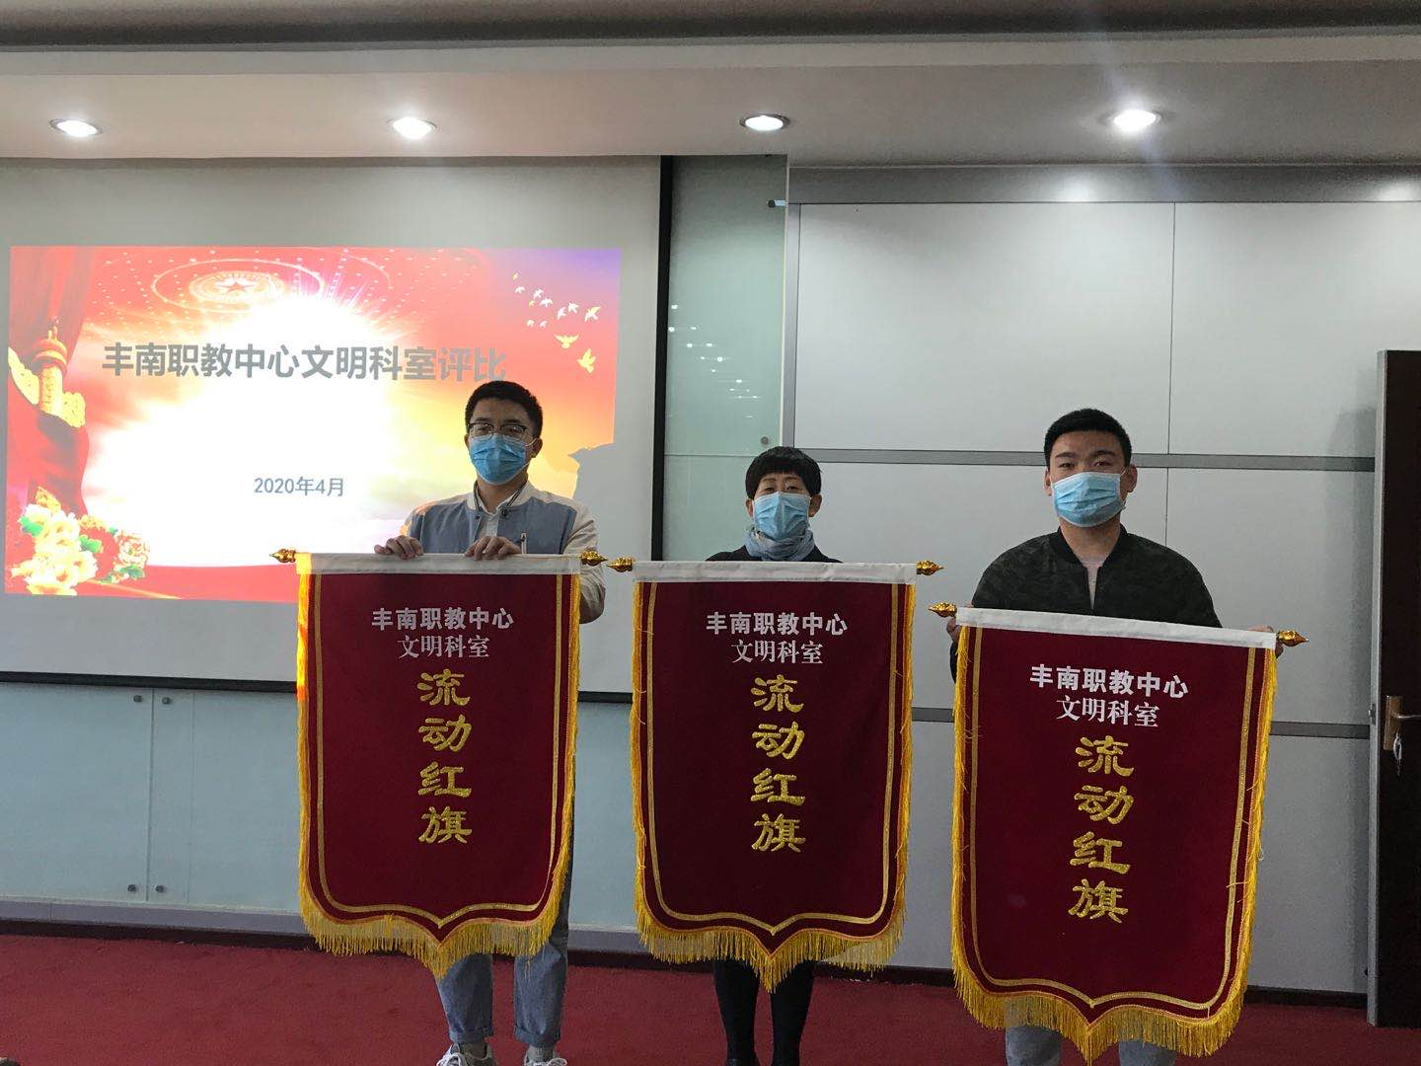

2020年4月10日下午，在学校大会议室，召开工会组长会，对学校文明科室进行了评比，并颁发了流动红旗。

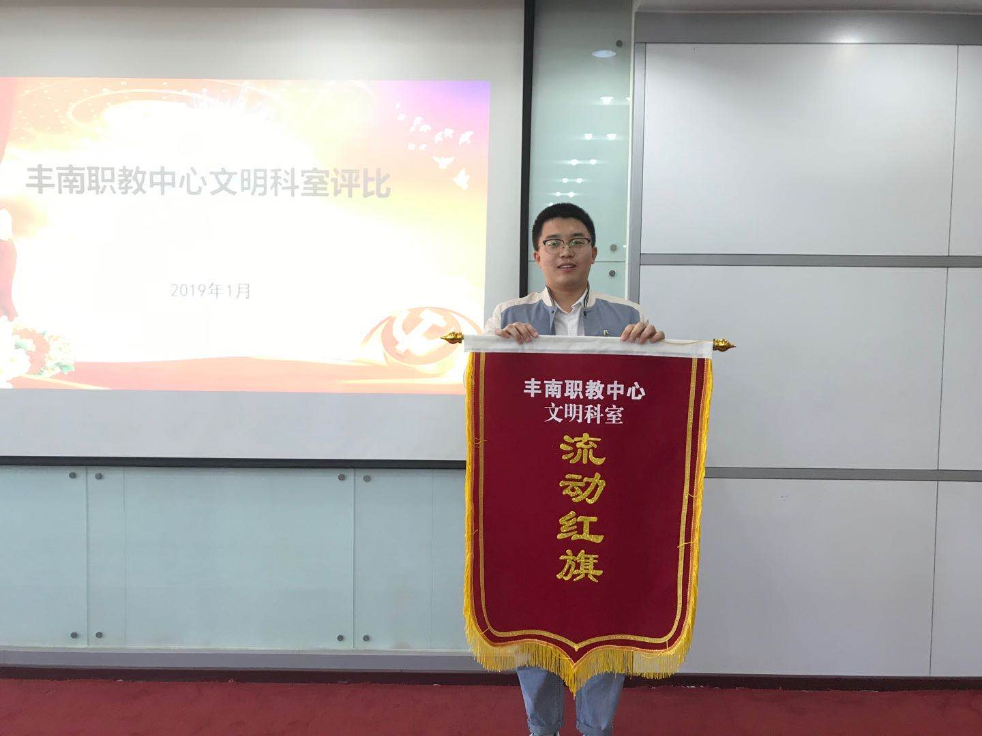

2020年4月10日下午召开的文明科室评比活动中，教务处获得流动红旗。